Viernes
01
de julio

Preescolar
Exploración y Comprensión del Mundo Natural y Social

En la costa y en el bosque

Aprendizaje esperado: describe y explica las características comunes que identifica entre seres vivos y elementos que observa en la naturaleza.

Énfasis: observa y describe características comunes que observa entre los seres vivos que habitan en el bosque y en la costa.

¿Qué vamos a aprender?

Observarás y describirás características comunes que observas entre los seres vivos que habitan en el bosque y en la costa.

Pide a tu mamá, papá o algún adulto que te acompañe en casa que te apoyen a desarrollar las actividades y a escribir las ideas que te surjan durante esta sesión.

¿Qué hacemos?

¿Alguna vez te has sentado a admirar algún paisaje? ¿Conoces al pájaro carpintero? o ¿Al tecolote? o quizá ¿A la tortuga marina? y que tal de un ¿Manatí?

En sesiones anteriores conociste algunas tortugas, pero es interesante conocer a todos más animales, por ejemplo, los que se mencionan anteriormente, si aún no los conoces y si los conoces, puedes aprender cosas nuevas, pues estos y otros animales viven en la costa y en el bosque.
En esta sesión conocerás acerca de estos hábitats, es probable que algunas niñas y niños vivan en lugares en donde pueden observar la costa o los bosques; en nuestro país existen estos dos hábitats.

Actividad 1

Vas a armar dos murales, de estos hábitats, pide al adulto que te acompaña que te apoye en hacerlo, puedes dibujar las imágenes para crear un mural, en el integra los datos que vas conociendo acerca de cada hábitat o animal.

¿Tienes ganas de ir al mar? Empieza por la costa, ¿Qué hay en la costa? En las costas normalmente hay mucho sol, como en la siguiente imagen.

También hay arena y peces. ¿Conoces la costa? Las costas son los lugares situados cerca del mar, en donde existe diversidad de fauna y flora. La mamá de Armando vive en la costa, cuando la visita observa muchas palmeras. Las palmas abundan en este hábitat y hay de diferentes tipos. Observa la siguiente imagen de una.
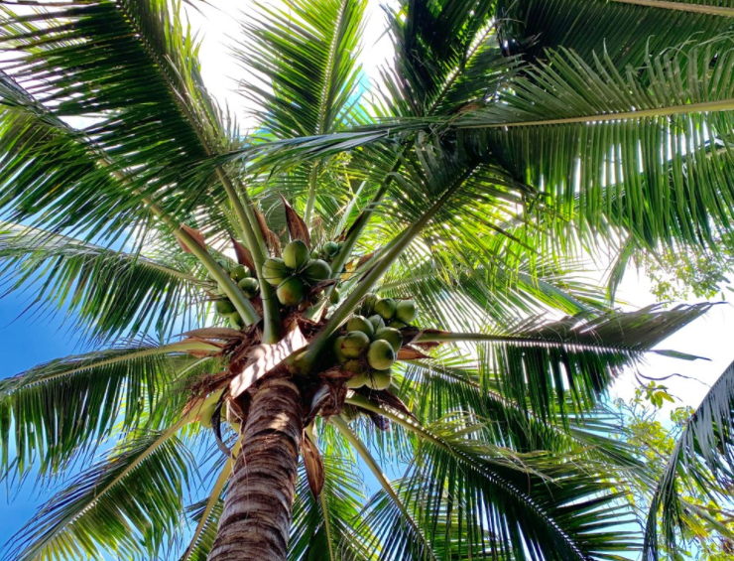
Fuente: http://comunicacion.senado.gob.mx/index.php/informacion/boletines/44097-plantean-potenciar-el-cultivo-de-la-palma-de-coco-en-el-pais.html

¿Sabías que la palma puede crecer hasta los 80 metros de altura? Y que pueden vivir ¡más de 100 años! El manatí, la iguana, la tortuga marina y la gaviota son animales de la costa. Observa imágenes de estos animales y conoce sobre estos animales.

Los manatíes son mamíferos marinos de gran talla, su cabeza es arrugada y poseen bigote en el hocico. Son apacibles y lentos. ¿Quieres conocer un dato curioso? Los manatíes dedican la mayor parte de su tiempo a comer, viajar y descansar.
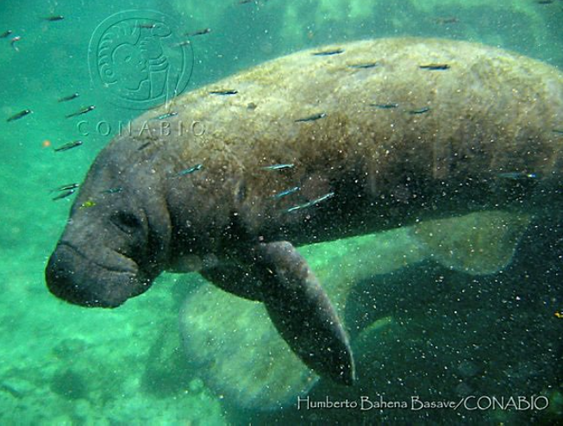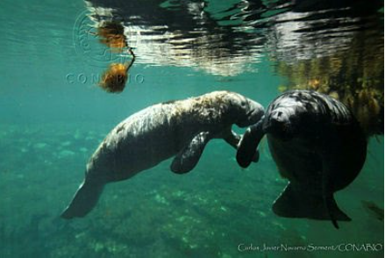

¿Qué otra información conoces acerca de los manatíes? Observa el siguiente video para conocer más.

- Tu naturaleza mexicana, manatí.
https://www.youtube.com/watch?v=5PLalMOhlSk" \h

Otro de los animales más característicos de la costa son las gaviotas.

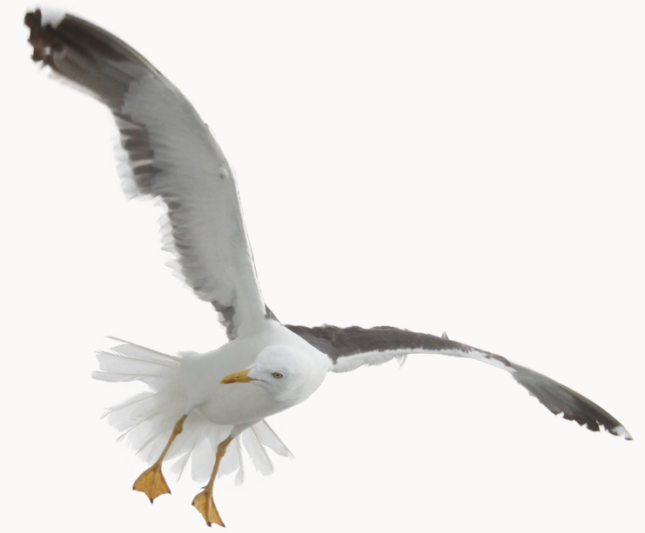

Las gaviotas son aves entre medianas y grandes, y su color es gris y blanco, tiene un pico característico, y sus patas palmeadas. Comen de todo, desde restos tomados de vertederos, hasta peces, huevos, almejas y pequeños mamíferos y aves. ¿Quieres saber un dato curioso sobre las gaviotas? En el mundo entero se conocen 44 especies de gaviotas diferentes y son de las aves más inteligentes que existen, todas ellas con características muy particulares y diferentes entre sí.

Conoce a otra especie más. La Iguana. ¿Has visto una iguana?

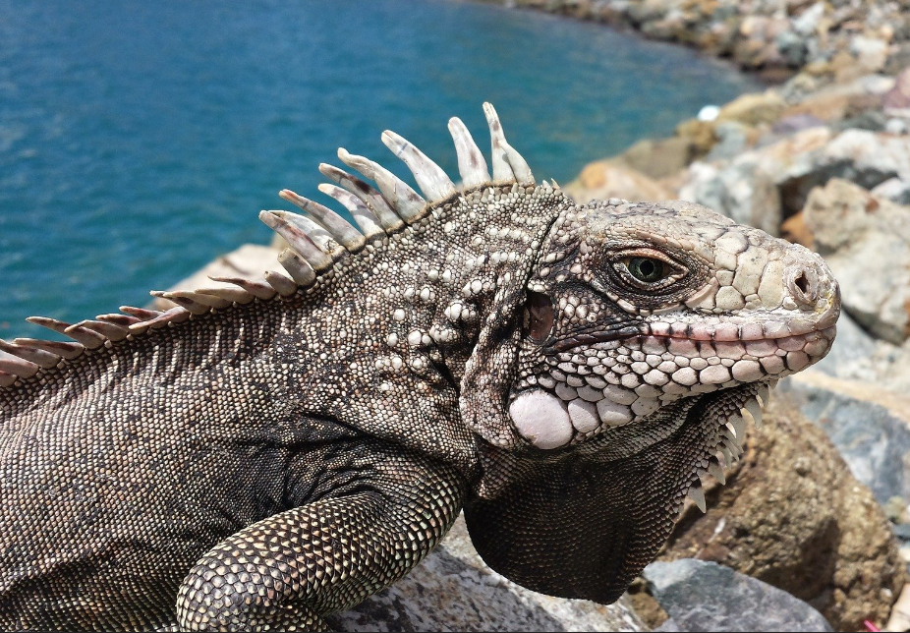

La piel de las iguanas se recubre de escamas pequeñas y pueden cambiar de color, para camuflarse en su entorno, viven entre 5 y 20 años; las iguanas grandes llegan a los 30. El dato curioso es que cuando se sienten amenazadas, las iguanas, desprenden un pedazo de su cola, la parte de la cola queda en movimiento y distrae a su depredador, lo que le da oportunidad de escapar.

Tú mural está quedando muy bonito y además estas aprendiendo mucho acerca de los animales que habitan en este lugar.

Conoce el último animal de la costa de esta sesión; para este animal investiga características y datos curiosos acerca de este animal al que seguramente vas a reconocer.
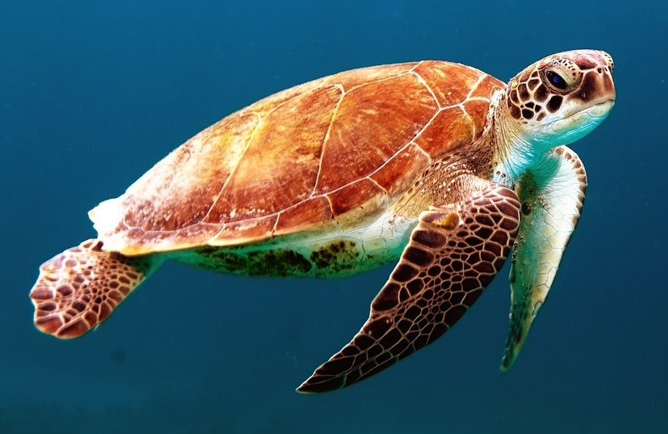

¡La tortuga marina! Cuando tengas la información de este animal has concluido con tú mural de la Costa; conociste solo algunos de los seres vivos que en ella habitan, también hay otros como los caracoles, piedras de mar, cangrejos, peces, corales.

Es momento de conocer más acerca de otro hábitat. ¿Recuerdas el otro hábitat que conocerás en esta sesión? Se trata del bosque.

¿Qué animales conoces, que viven en el bosque? Mario investigo en un libro y recuerda mucho las arañas saltarinas, al el le interesan mucho las arañas.

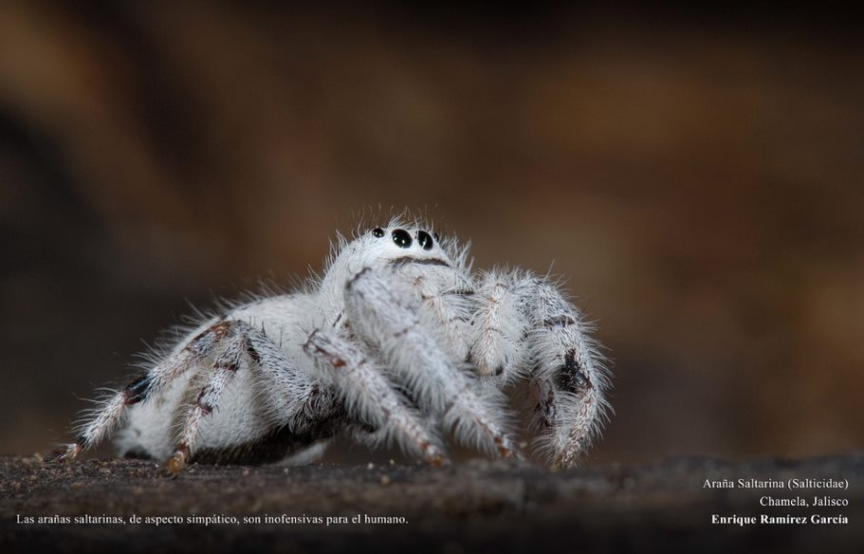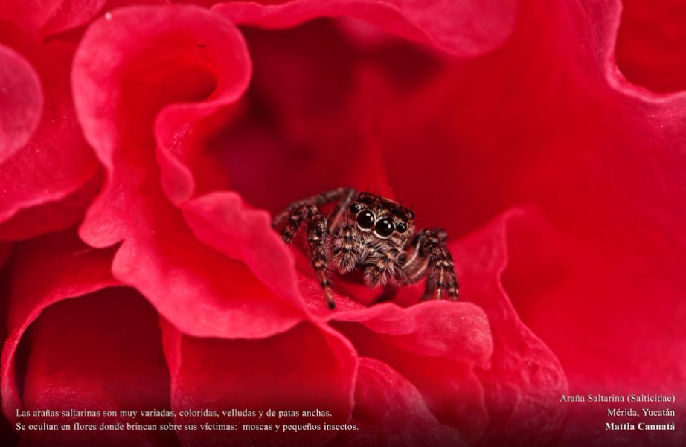

A este tipo de araña, se le conoce como saltarinas, saltadoras o caza moscas. ¿Puedes adivinar por qué las llaman así?

Es porque da saltos muy ágiles cuando caza o se siente amenazada, también usa sus saltos para recorrer grandes distancias, además, tiene excelente visión, se mueve discreta y lentamente, a esta araña se le reconoce por el patrón de sus ojos. ¡Y también hay un dato curioso! Esta araña no teje telarañas.

Para el siguiente animal, ¿Has escuchado alguna vez el sonido de un Tecolote? Pregunta a quien te acompaña si ellos lo han escuchado.
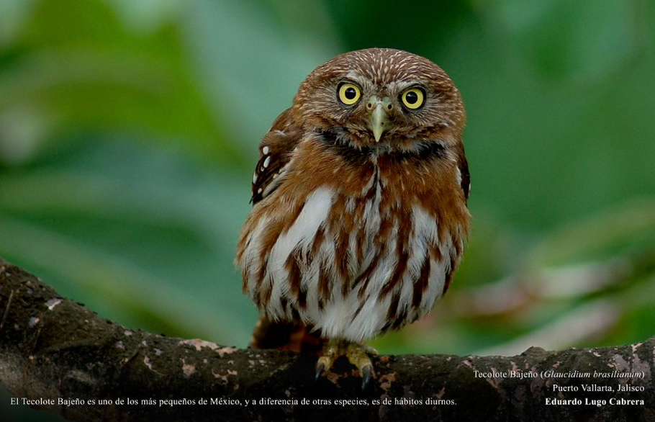

El tecolote es un ave rapaz. ¿Qué quiere decir ave rapaz?

Quiere decir que caza presa para alimentarse, utilizando su pico y sus garras afiladas, se puede observar que tiene garras para atrapar a sus presas.

¿Sabes qué tipo de animales caza el tecolote? Se alimenta generalmente de pequeños mamíferos, insectos y otras aves pequeñas, también, tienen la capacidad de ver en la oscuridad. Como dato curioso puede girar la cabeza para observar algo atrás sin mover el resto del cuerpo, este movimiento le ayuda a ver y a escuchar mejor.

Conocer sobre el Oyamel. ¿Has escuchado de el?

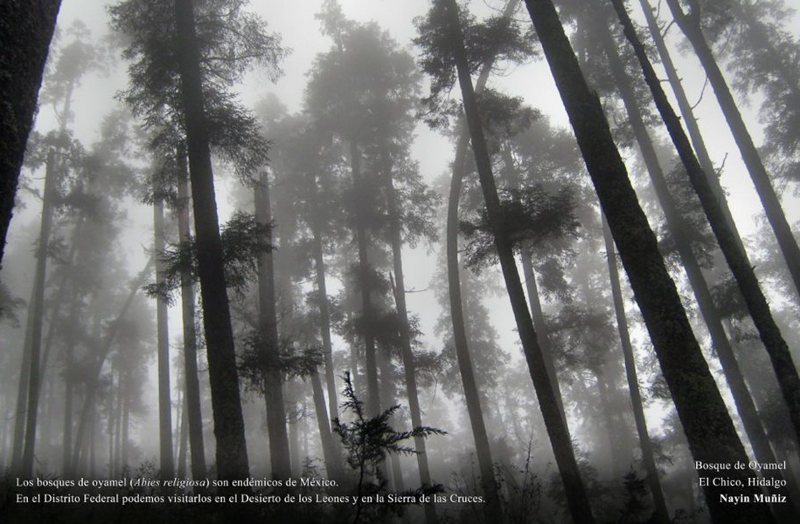

El oyamel no es un animal, dentro de los bosques habita gran variedad de árboles, como el pino, encinos y el Oyamel, es un tipo de árbol que crece hasta 50 m de altura, sus ramas tienen forma de cruz, es el árbol preferido de la mariposa Monarca en los sitios de hibernación de Michoacán y Estado de México. ¿Recuerdas que hace en una de las sesiones anteriores se comentó acerca del santuario de las mariposas Monarca?

El oyamel es indispensable para ellas, la corteza del tronco es gruesa y oscura, rugosa cuando el árbol es viejo, como dato curioso el Oyamel es un árbol que sólo crece en México y en zapoteco se llama yaga-laga-xe.

A este árbol también se le conoce como abeto. Cabe destacar que los árboles son muy importantes porque capturan y almacenan importantes cantidades de agua de lluvia. Los bosques facilitan la recarga de presas y también que continúe el ciclo de lluvias.

En otras sesiones has conocido que hay santuarios para proteger especies animales, también existen parques para cuidar los bosques.
Actividad 2

Todavía falta por descubrir y conocer muchas especies más.

Investiga acerca de tres animales: Un pájaro carpintero, el coyote y una rana de árbol.

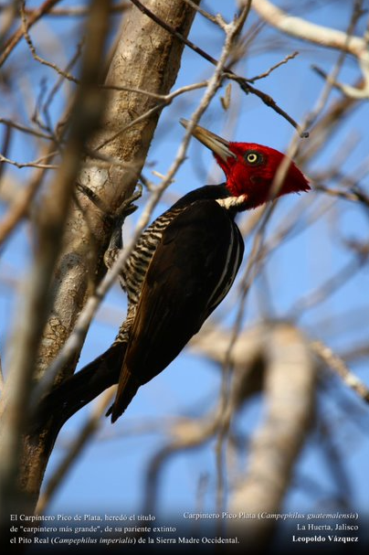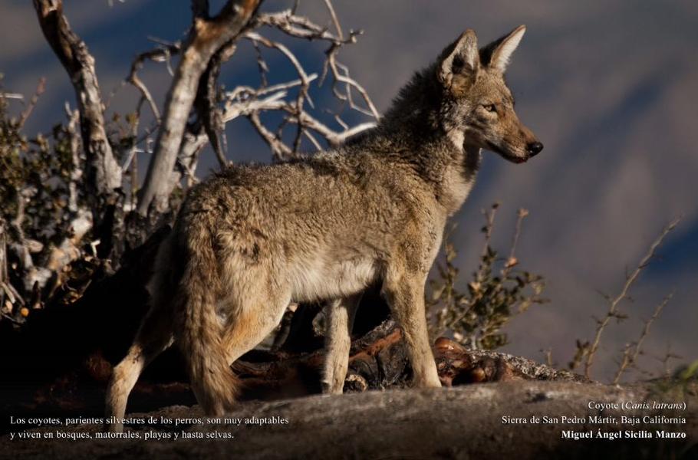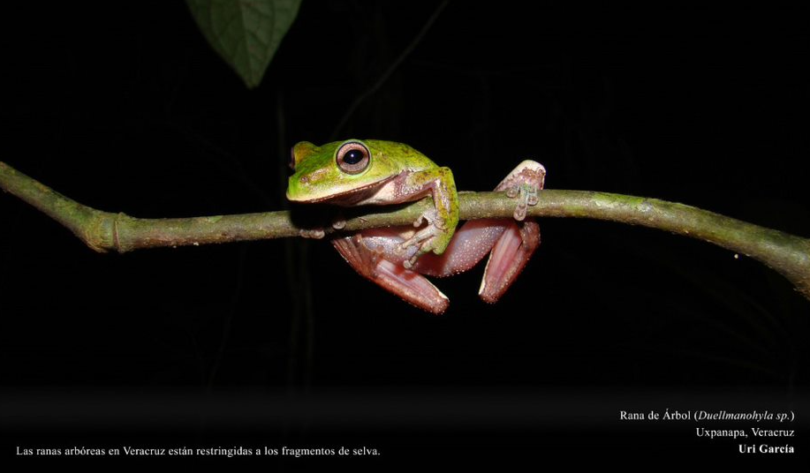

Estos animales, al igual que los anteriores, habitan en el bosque. ¡Es muy belleza de la naturaleza!

Observa la diferencia entre cada uno de estos hábitats que conociste y la variedad de seres vivos que viven ahí.

Recuerda que un hábitat es un conjunto de plantas, animales, condiciones climáticas y características físicas que necesitan estar en equilibrio. Cuando una especie se ve afectada, las demás también sufren.

El reto de hoy:

Contesta las siguientes preguntas:

¿Vives cerca de un bosque o una costa? ¿Alguna vez has visitado estos lugares?

Comenta con tu familia las características que has observado en esos hábitats, piensa y practica algunas medidas para cuidar y respetar todo lo que vive en estos maravillosos lugares.

¡Buen trabajo!

Gracias por tu esfuerzo.

Para saber más:
Lecturas

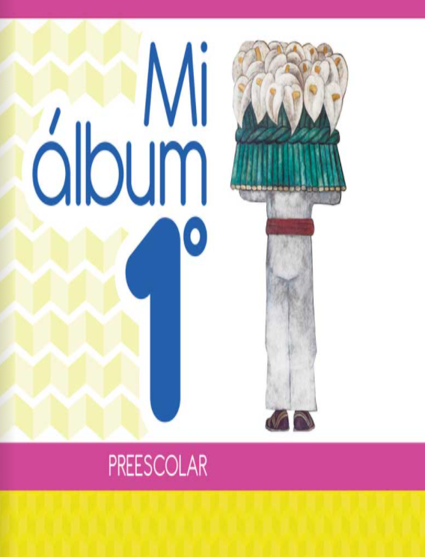
https://libros.conaliteg.gob.mx/20/K1MAA.htm

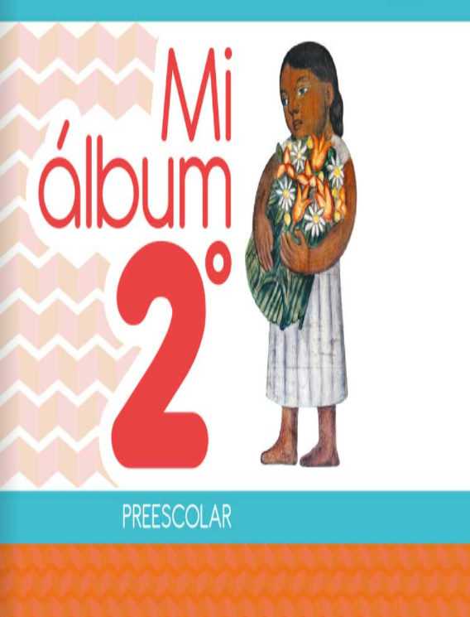
https://libros.conaliteg.gob.mx/20/K2MAA.htm

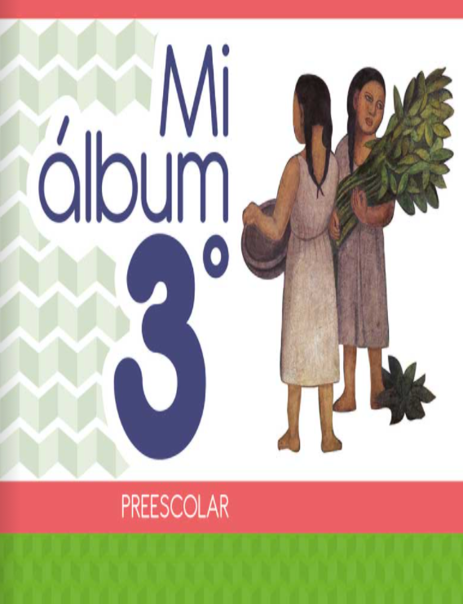
https://libros.conaliteg.gob.mx/20/K3MAA.htm

